Manual Web Empleado ManaStaff

Índice
Índice 1
Introducción 2
Acceso a la plataforma (Login) 3
¿Qué pasa si hay un error? 4
Recuperar contraseña 5
Descarga la aplicación móvil 6
Pantalla de inicio: Noticias y Avisos 7
Menú de navegación 7
Buscar y filtrar novedades 8
Ver detalles de una noticia o aviso 9
Mis Documentos 10
Verificación de seguridad (PIN) 10
Estado de los documentos 11
Cómo ver y descargar 11
Buscar y filtrar documentos 12
Solicitudes 13
Mis solicitudes (Estado y seguimiento) 13
Crear una nueva solicitud 14
Ver detalles y motivos de rechazo 15
Buscar y filtrar 17
Mi perfil y seguridad 18
Datos personales y foto de perfil 18
Cambio de contraseña 19
Gestión del PIN de seguridad 20
Opción A: Cambiar PIN (Si recuerdas el actual) 20
Opción B: Recuperar PIN (Si lo olvidaste) 21

Introducción
La plataforma ManaStaff es una herramienta web desarrollada para mejorar la comunicación y la gestión de información entre los empleados y el área de recursos humanos de la empresa AndesLogística SA.
Su objetivo principal es simplificar y automatizar procesos tales como el envío y gestión de solicitudes, la descarga de documentos laborales (por ejemplo, contratos, certificados, liquidaciones de sueldo, etc.), y el acceso a información personal de forma rápida y segura.
Este manual tiene como finalidad guiar paso a paso a los usuarios en el uso correcto del sistema, garantizando que cada persona pueda iniciar sesión, navegar por la plataforma y utilizar sus funciones de manera eficiente.

Acceso a la plataforma (Login)
Para comenzar a utilizar ManaStaff y acceder a tus liquidaciones, certificados y solicitudes, lo primero que debes hacer es ingresar al sistema con tu cuenta corporativa.

Sigue estos pasos detallados para iniciar sesión correctamente:
- Ingresa a la dirección web de ManaStaff proporcionada por Recursos Humanos.
- Verás la pantalla de bienvenida tal como se muestra en la imagen a continuación.
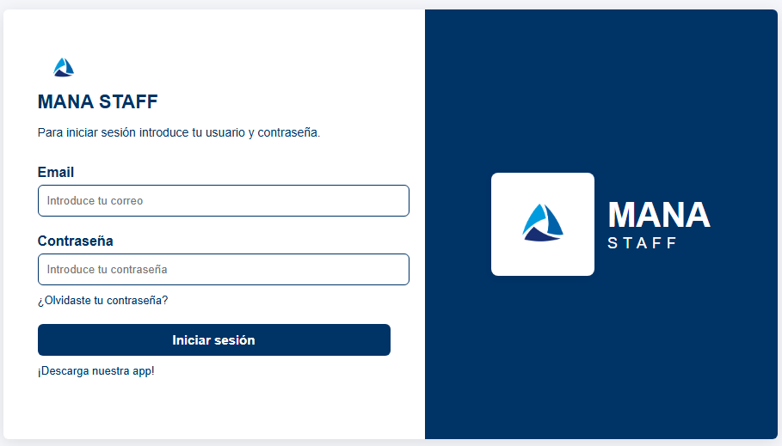
- Campo Email: Escribe tu correo electrónico corporativo completo (ejemplo: usuario@empresa.com).
- Campo Contraseña: Escribe tu clave de acceso.
  - Ojo: Si estás en un computador compartido, asegúrate de que nadie esté mirando tu teclado.
- Haz clic en el botón azul oscuro que dice "Iniciar sesión".

¿Qué pasa si hay un error?
Por tu seguridad y la de la empresa, el sistema cuenta con una protección especial al iniciar sesión. Tienes un máximo de 5 intentos para ingresar tu contraseña correctamente.

Si escribes mal tu correo o tu contraseña, aparecerá un aviso de color rojo en el centro de la pantalla. Este aviso te indicará que los datos son incorrectos y cuántos intentos te quedan antes de que se bloquee la cuenta.

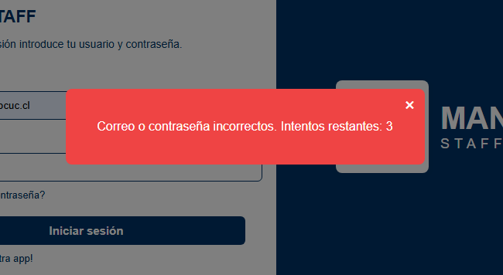

Importante:
- Mantén la calma: Si ves este mensaje, verifica que no tengas activada la tecla "Mayúsculas" (Caps Lock) y vuelve a escribir tu contraseña despacio.
- Cuenta bloqueada: Si fallas los 5 intentos seguidos, el sistema bloqueará tu acceso temporalmente para evitar que alguien ajeno intente adivinar tu clave.
- Tiempo de espera: Si tu cuenta se bloquea, deberás esperar 30 minutos para que el sistema se desbloquee automáticamente y puedas volver a intentar.
  - Recomendación: Si ya te quedan pocos intentos (por ejemplo, 1 intento restante), es mejor que uses la opción "¿Olvidaste tu contraseña?" para cambiarla de forma segura en lugar de arriesgarte a bloquear tu cuenta.

Recuperar contraseña
Si no recuerdas tu clave o el sistema te indica que es incorrecta, no te preocupes. Puedes crear una nueva tú mismo siguiendo estos pasos:
- En la pantalla de inicio (la que vimos arriba), haz clic en el texto pequeño de color azul que dice: "¿Olvidaste tu contraseña?".
- El sistema te llevará a una nueva pantalla de recuperación.
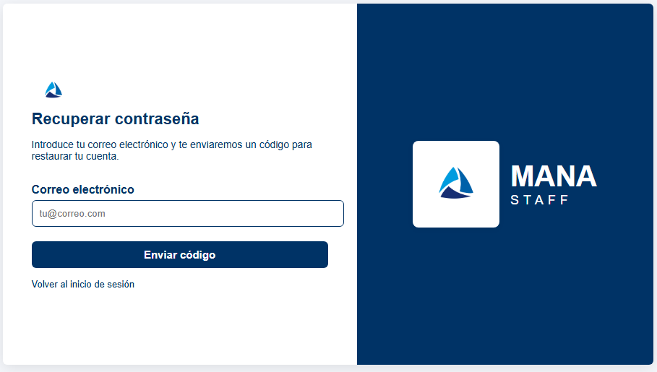
- Ingresa tu correo: Escribe tu correo electrónico corporativo en el recuadro. Asegúrate de escribirlo correctamente, incluyendo el @.
- Haz clic en el botón "Enviar código".
  - Atención: Verás un mensaje que dice "Enviando correo..." y un círculo girando. No cierres la página mientras esto sucede. Espera a que aparezca el mensaje de éxito: "Correo enviado con éxito".
- Revisa tu bandeja de entrada: Ve a tu correo electrónico (Gmail/Outlook). Deberías haber recibido un email de "ManaStaff" con el asunto "Restablecer tu contraseña".
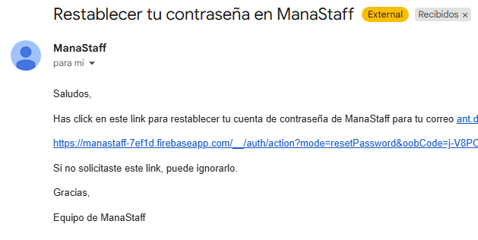
- Abre ese correo y haz clic en el enlace largo de color azul que aparece en el mensaje.
  - Tip: Si no ves el correo, revisa tu carpeta de "Spam" o "Correo no deseado".

- Al hacer clic, se abrirá una nueva pestaña segura donde podrás crear tu nueva clave.

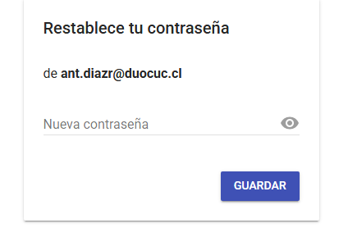
- Nueva contraseña: Escribe tu nueva clave. Para ver lo que estás escribiendo y no equivocarte, puedes hacer clic en el ícono del "ojo" que está a la derecha del recuadro.
- Presiona "GUARDAR". ¡Listo! Ahora puedes volver al inicio e ingresar con tu nueva clave.

Descarga la aplicación móvil
Para mayor comodidad, puedes llevar ManaStaff en tu celular.
- En la pantalla de inicio de sesión, haz clic en el enlace inferior que dice "¡Descarga nuestra app!".
- Aparecerá un código QR grande en la pantalla.
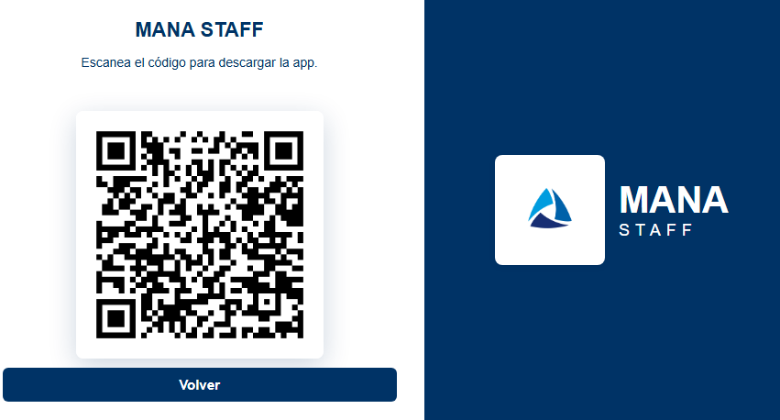
- Cómo escanear:
  - Abre la cámara de tu celular.
  - Apunta hacia el código cuadrado en la pantalla de tu computador.
  - Toca la notificación que aparecerá en tu celular para ir a la descarga.
- Si deseas volver al inicio de sesión desde esta pantalla, presiona el botón grande azul "Volver".

Pantalla de inicio: Noticias y Avisos
Una vez que inicies sesión correctamente, el sistema te dirigirá automáticamente a la pantalla principal. Esta sección está diseñada para mantenerte informado sobre las últimas novedades, eventos y comunicados importantes de la empresa.

Menú de navegación
En el costado izquierdo de tu pantalla encontrarás la barra de navegación principal (Menú Lateral). Desde aquí podrás acceder a todas las funciones habilitadas para tu perfil.
Las opciones disponibles son:
- Mis documentos: Para descargar tus liquidaciones, contratos y certificados.
- Solicitudes: Para pedir vacaciones, licencias o permisos administrativos.
- Perfil: Para ver y editar tu información personal.
- Noticias y Avisos: La pantalla actual donde se publican las novedades.
- Cerrar sesión: Para salir del sistema de forma segura.
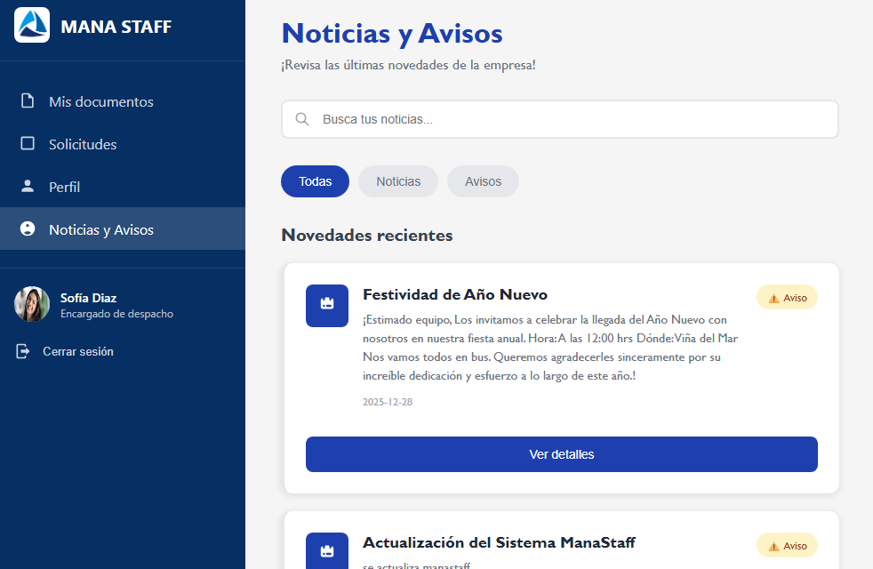

Buscar y filtrar novedades
En la parte central verás el panel de "Novedades recientes". Aquí aparecerán tarjetas con información relevante. Para encontrar lo que buscas más rápido, puedes usar las siguientes herramientas:
- Barra de Búsqueda: En la parte superior hay un recuadro que dice "Busca tus noticias...". Escribe ahí una palabra clave (ej: "Aguinaldo", "Fiesta", "Revisión") y el sistema filtrará automáticamente los resultados.
- Filtros por Categoría: Justo debajo del buscador, tienes tres botones para clasificar la información:
  - Todas: Muestra todo el contenido.
  - Noticias: Muestra solo artículos informativos o celebraciones (etiqueta verde).
  - Avisos: Muestra alertas importantes o recordatorios urgentes (etiqueta amarilla).

Ver detalles de una noticia o aviso
En el listado principal verás solo un resumen de cada comunicado. Para leer la información completa:
- Ubica la noticia o aviso que te interesa.
- Haz clic en el botón azul largo que dice "Ver detalles" en la parte inferior de la tarjeta.
- El sistema abrirá una vista detallada donde podrás leer el mensaje completo, ver las fechas del evento y otros datos importantes.
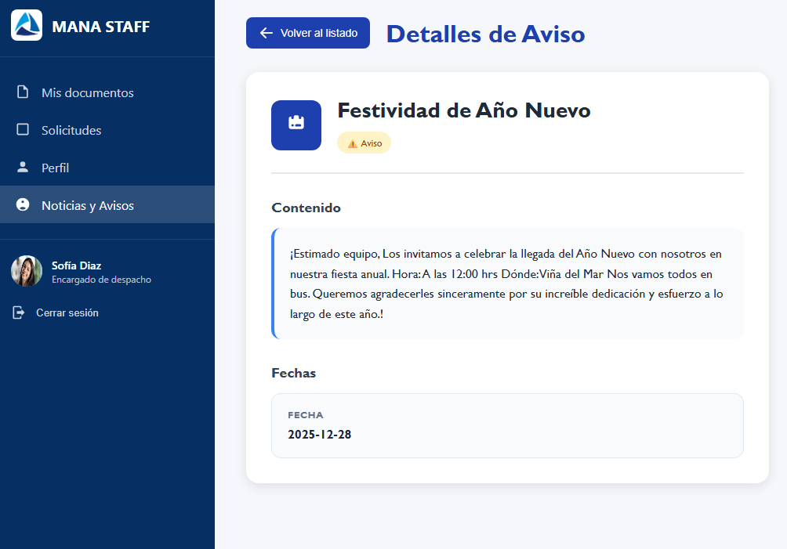

- Para regresar: Una vez que termines de leer, haz clic en el botón azul oscuro situado arriba a la izquierda que dice "Volver al listado". Esto te llevará de nuevo a la pantalla principal sin recargar la página.

Mis Documentos
En esta sección podrás acceder a toda tu documentación laboral privada, como liquidaciones de sueldo, contratos de trabajo y certificados de antigüedad.
Debido a que esta información es confidencial, el sistema cuenta con una medida de seguridad adicional.

Verificación de seguridad (PIN)
Cada vez que ingreses a la sección "Mis Documentos" (incluso si vienes de otra pestaña del menú), el sistema te pedirá una validación extra para proteger tus datos.
- Aparecerá una ventana en el centro con un candado azul.
- Debes ingresar tu código PIN de 4 dígitos.
- Presiona el botón "Verificar Código".
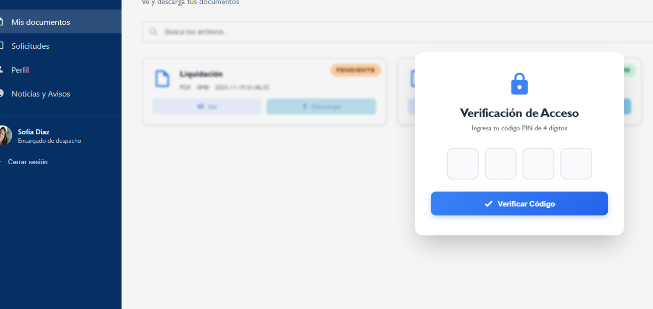
- Nota de Seguridad: Si dejas tu computador solo y alguien intenta entrar a "Mis Documentos", no podrá ver nada sin este código.

Estado de los documentos
Una vez ingresado el PIN, verás tus documentos organizados en tarjetas. Es muy importante que te fijes en la etiqueta de color que aparece arriba a la derecha de cada documento, ya que esto indica si puedes descargarlo o no:
- ACTIVO (Etiqueta verde): El documento está vigente y listo. Puedes verlo y descargarlo.
- CADUCADO (Etiqueta roja): Es un documento antiguo (ej: liquidación del año pasado). Puedes verlo y descargarlo sin problemas para tu historial.
- PENDIENTE (Etiqueta naranja): Este documento aún está siendo procesado por Recursos Humanos. Aunque aparece en la lista, NO podrás verlo ni descargarlo hasta que cambie a estado "Activo". Los botones estarán deshabilitados.
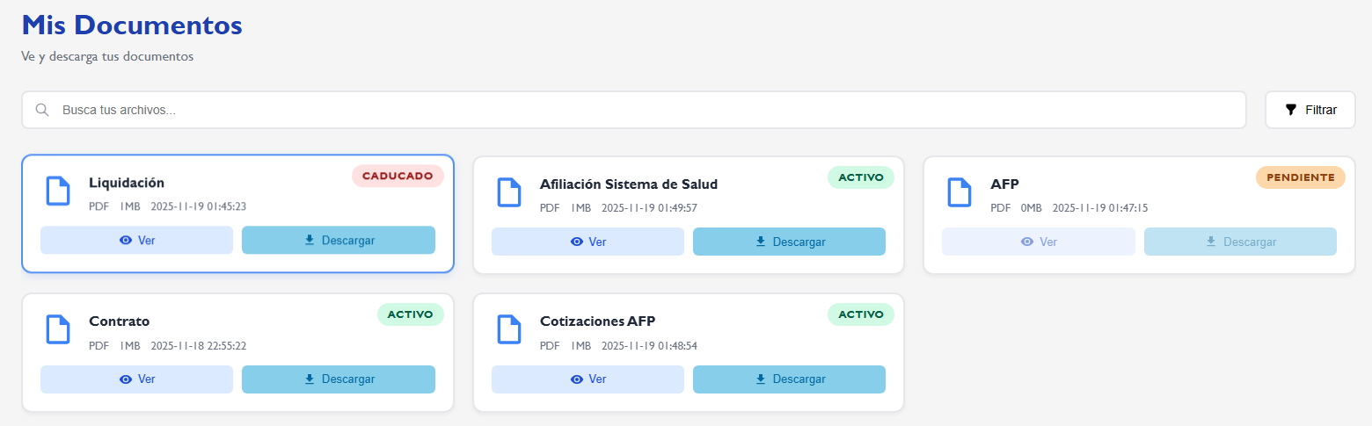

Cómo ver y descargar
Tienes dos formas de obtener tus archivos:
Opción A: Visualizar antes de descargar Si quieres asegurarte de que es el documento correcto:
- Haz clic en el botón "Ver".
- Se abrirá una pantalla grande donde podrás leer el documento completo en línea.
- Si estás conforme, puedes presionar el botón celeste "Descargar" ubicado arriba a la derecha.
- Para salir, presiona "Volver".
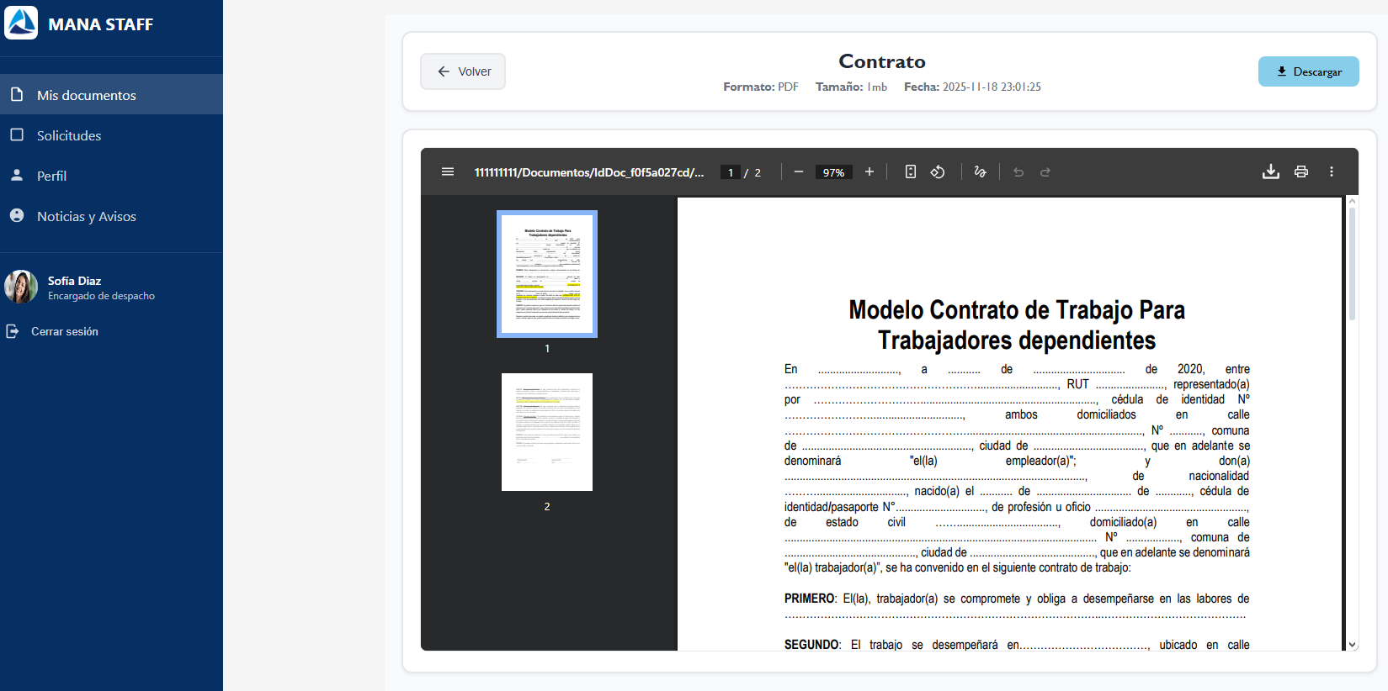
Opción B: Descarga Directa Si ya sabes qué documento es, simplemente presiona el botón "Descargar" en la tarjeta principal y el archivo se guardará automáticamente en tu computador.

Buscar y filtrar documentos
Si tienes muchos documentos acumulados, puedes encontrarlos fácilmente:
- Buscador: Escribe el nombre del archivo (ej: "Liquidación Noviembre") en la barra superior.
- Filtros Avanzados: Presiona el botón que dice "Filtrar" a la derecha. Se abrirá un menú donde podrás ordenar por:
  - Tipo de archivo: (PDF, Word, etc.)
  - Fecha: (Más reciente o más antiguo).
  - Tamaño: (Menos de 1MB o más).
  - Estado: (Ver solo los Activos o Pendientes).
Una vez seleccionada tu preferencia, haz clic en "Aplicar filtros".
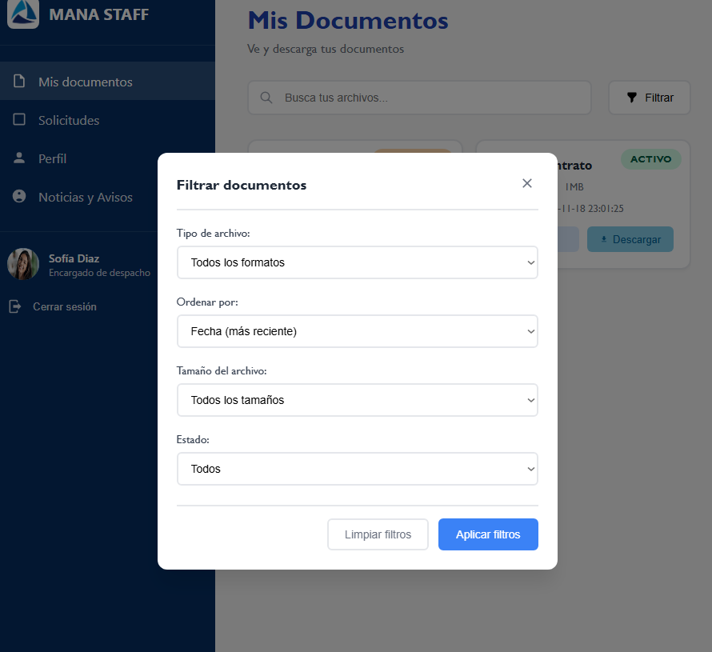

Solicitudes
En esta sección podrás comunicarte directamente con Recursos Humanos para pedir vacaciones, permisos médicos, capacitaciones y otros trámites, sin necesidad de enviar correos electrónicos externos.

Mis solicitudes (Estado y seguimiento)
Al ingresar, verás un listado con todas las solicitudes que has enviado. Es vital que prestes atención a las etiquetas de color que indican el estado de tu trámite:
- Pendiente (Etiqueta Amarilla): Tu solicitud fue enviada y está a la espera de ser revisada por un administrador.
  - Nota: Si te arrepientes, puedes anularla presionando el botón rojo "Cancelar".
- Aprobada (Etiqueta Verde): ¡Buenas noticias! Tu solicitud fue aceptada.
- Rechazada (Etiqueta Roja): Tu solicitud no fue aceptada. (Más adelante te explicamos cómo ver el motivo).
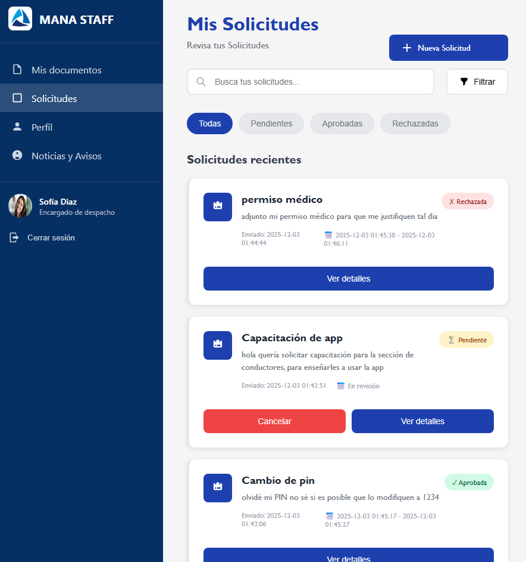

Crear una nueva solicitud
Para enviar un nuevo requerimiento a la empresa, sigue estos pasos:
- Presiona el botón azul oscuro "Nueva Solicitud" ubicado arriba a la derecha.
- Llenar el formulario con los siguientes datos:
  - Tipo de Solicitud (Obligatorio): Despliega la lista y elige una opción (Asunto personal, Permiso administrativo, Capacitación, Otro, Perfil, Permiso médico o Vacaciones).
  - Título (Obligatorio): Escribe un nombre corto para tu pedido (Ej: "Vacaciones de Verano").
  - Descripción (Obligatorio): Explica detalladamente qué necesitas.
  - Archivo Adjunto (Opcional): Si tienes un comprobante (como una licencia médica o certificado), puedes arrastrarlo al recuadro punteado o hacer clic para buscarlo en tu computador.
- Presiona "Enviar Solicitud".
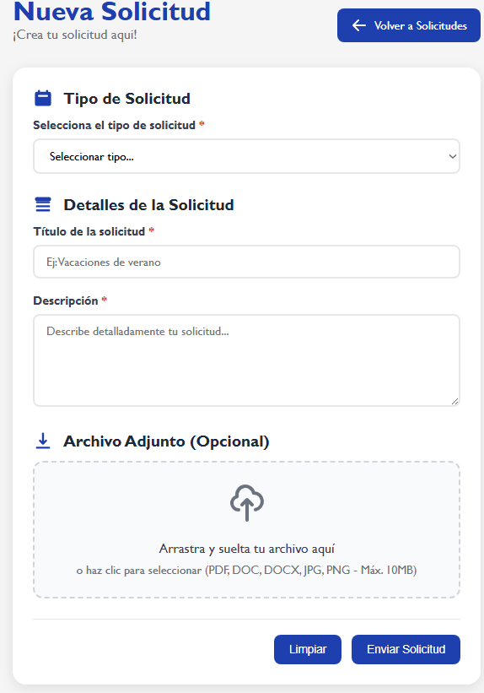

Ver detalles y motivos de rechazo
Si quieres ver la información completa de una solicitud antigua o saber por qué una fue rechazada:
- Haz clic en el botón azul "Ver detalles" en la tarjeta de la solicitud.
- Verás la información general (fechas y descripción).
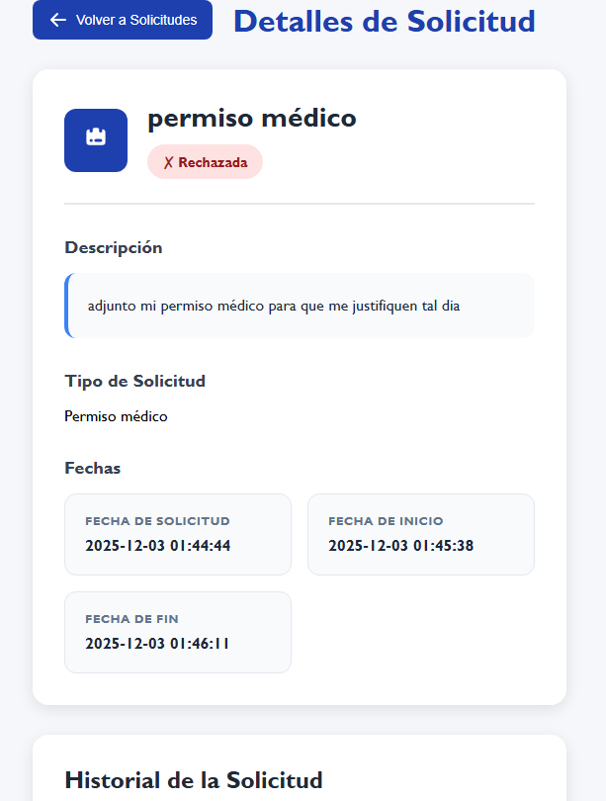

- Historial y Rechazos: Si bajas al final de la pantalla, verás el "Historial de la Solicitud".
  - Si tu solicitud fue Rechazada, aquí aparecerá un mensaje en rojo explicándote la razón exacta (por ejemplo: "No subió el permiso" o "Fechas no disponibles").
  - Nota: Las solicitudes pendientes o aprobadas mostrarán el historial normal de envío y revisión.
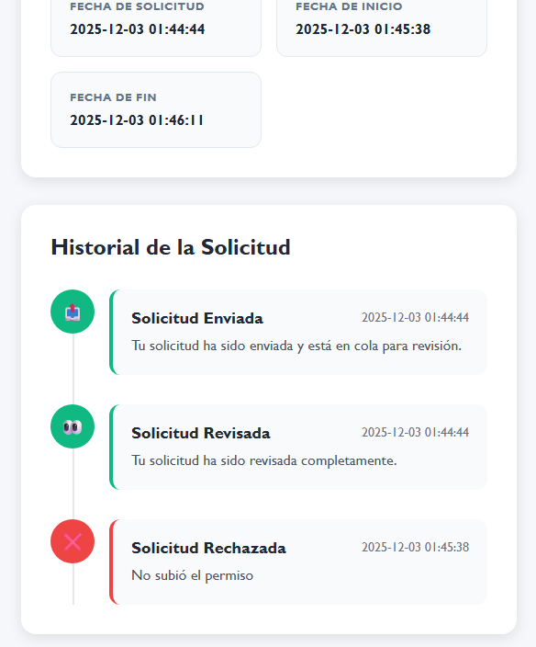

Buscar y filtrar
Para encontrar rápidamente una solicitud específica entre todas las que has hecho:
- Buscador: Escribe una palabra clave en la barra superior (ej: "Médico") y presiona Enter.
- Filtros: Presiona el botón "Filtrar". Podrás ordenar la lista por:
  - Fecha: (Las más recientes primero).
  - Tipo de solicitud: (Ver solo capacitaciones, solo permisos, etc.).
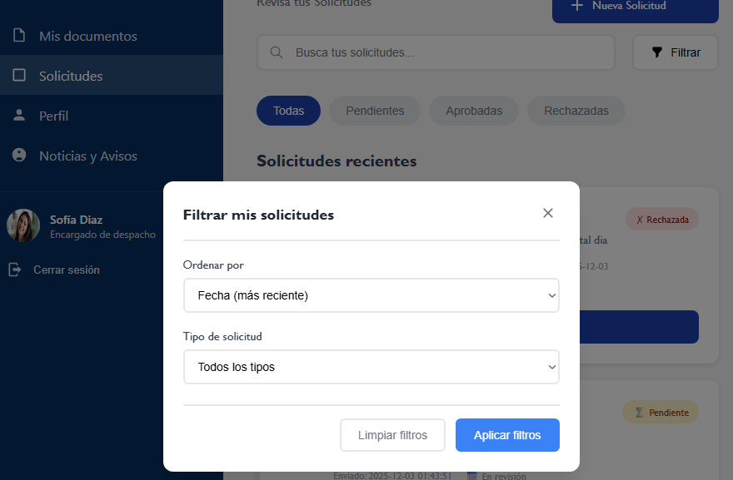

Mi perfil y seguridad
En esta sección podrás revisar tus datos personales registrados en la empresa, actualizar tu información de contacto y gestionar la seguridad de tu cuenta (Contraseña y PIN).

Datos personales y foto de perfil
Al ingresar, verás tu ficha personal. Por seguridad, hay datos que no puedes modificar (como tu Nombre, RUT, Cargo y Correo). Sin embargo, puedes mantener al día tu información de contacto.
¿Qué puedes editar?
- Foto de Perfil: Presiona el botón azul "Cambiar Imagen" para subir una foto nueva.
  - ¿No te gustó la foto? Si subiste una imagen y prefieres volver a la que tenías antes, presiona el botón oscuro "Cancelar cambio de imagen" que aparecerá arriba.
- Número de Celular: Actualízalo si cambias de teléfono.
- Dirección: Mantén tu domicilio actualizado.
Para que cualquiera de estos cambios (foto, celular o dirección) se aplique, debes presionar obligatoriamente el botón azul oscuro "Guardar Cambios" que está al final del formulario.
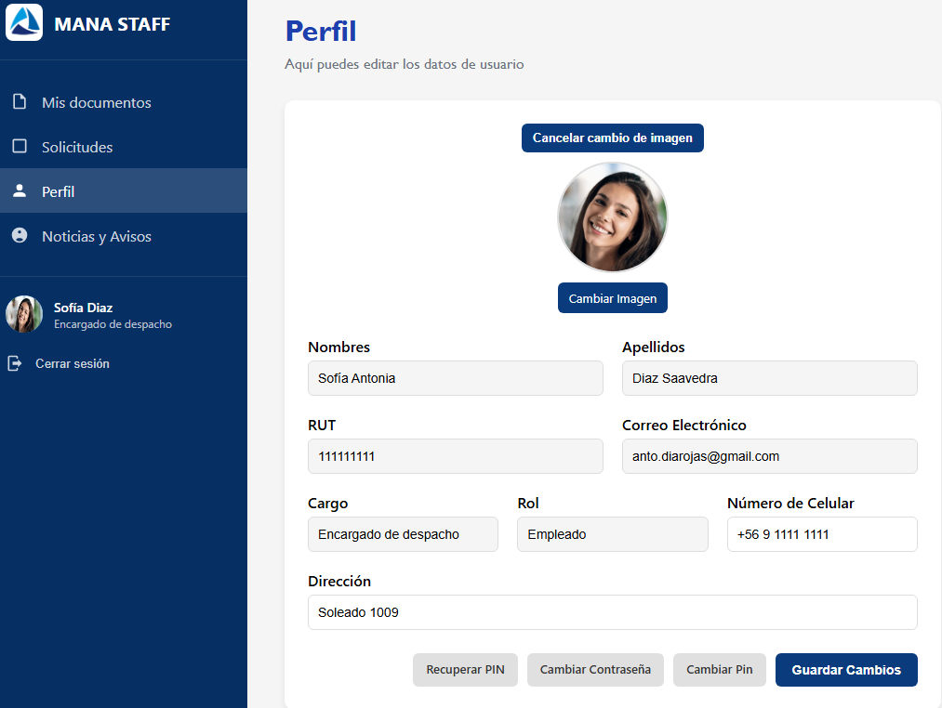

Cambio de contraseña
Es recomendable cambiar tu clave periódicamente. Para hacerlo:
- Haz clic en el botón gris "Cambiar Contraseña".
- Se abrirá un formulario donde debes ingresar:
  - Contraseña Actual: La clave que usas hoy (para confirmar que eres tú).
  - Nueva Contraseña: La nueva clave que deseas usar.
Sistema de Validación en Tiempo Real: Mientras escribes, verás una lista de requisitos abajo. Estos se irán marcando con un ticket verde a medida que los cumplas. Tu nueva contraseña debe tener:
- Entre 8 y 30 caracteres.
- Al menos una mayúscula y una minúscula.
- Un número y un carácter especial (como $, @, #).
Una vez que todo esté verde, presiona "Guardar Cambios".
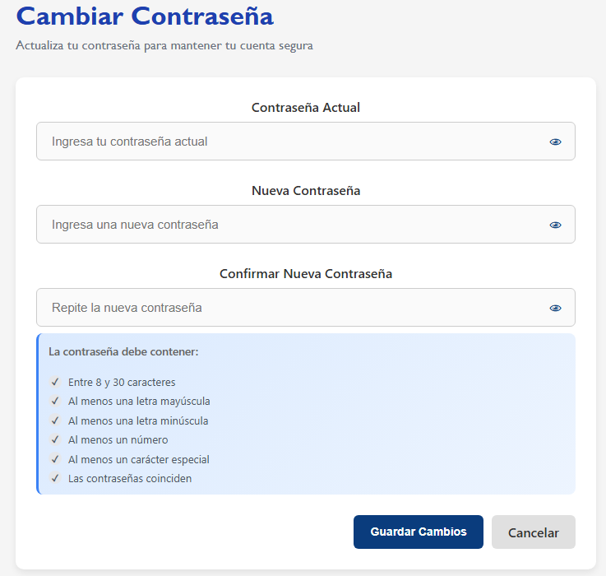

Gestión del PIN de seguridad
El PIN es el código de 4 dígitos que protege tus documentos privados. Tienes dos formas de gestionarlo:

Opción A: Cambiar PIN (Si recuerdas el actual)
Si solo quieres actualizarlo:
- Presiona el botón gris "Cambiar Pin".
- Ingresa tu Pin Actual.
- Escribe tu Nuevo Pin (4 dígitos) y confírmalo abajo.
- Presiona "Guardar Cambios".
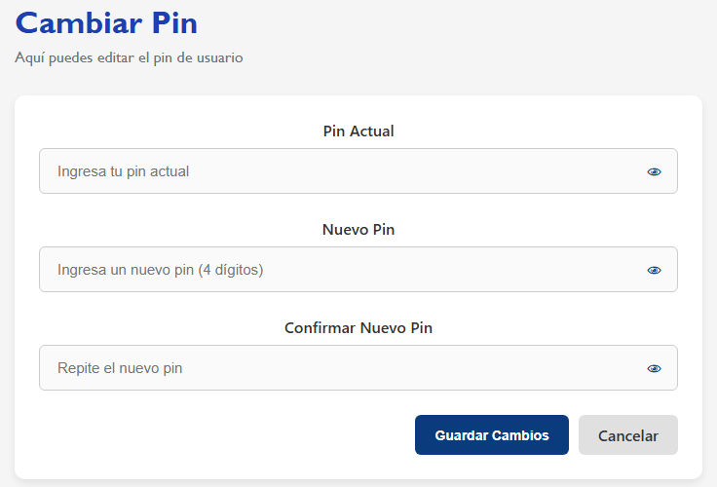

Opción B: Recuperar PIN (Si lo olvidaste)
Si no recuerdas tu código, puedes restablecerlo mediante tu correo:
- Presiona el botón gris "Recuperar PIN".
- Verás tu correo en pantalla. Haz clic en "Solicitar código".
- Revisa tu email: Te llegará un correo con un número de 6 dígitos.
- Vuelve a la plataforma, ingresa ese número en el recuadro "Código recibido" y pulsa "Verificar código".
- Si el código es correcto, se habilitará el campo para que crees tu Nuevo PIN. Presiona "Actualizar PIN" para finalizar.

